программНЫЙ КОМПЛЕКС
«СМАРТ РСУ ГМП»

Инструкция по автоматическому формированию начислений и квитанций на основе импортированных платежей

Оглавление

1. Автоматическое формирование и отправка начислений 3
1.1. Автоматическое формирование начислений 3
1.2. Редактирование сформированных начислений 5
1.3. Передача начислений из РСУ ГМП в ГИС ГМП 6
2. Передача квитанций из РСУ ГМП в ГИС ГМП 9

Автоматическое формирование и отправка начислений

Автоматическое формирование начислений

Для автоматического формирования начислений на основе импортированных платежей из ГИС ГМП необходимо перейти в режим НАВИГАТОР => ДОКУМЕНТЫ => ПЛАТЕЖИ ИМПОРТИРОВАННЫЕ (Рисунок 1).
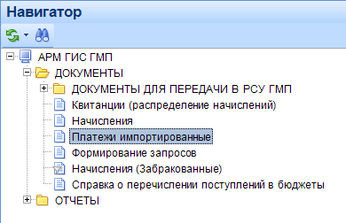
Рисунок 1. Навигатор
Откроется режим «Платежи импортированные» (Рисунок 2).
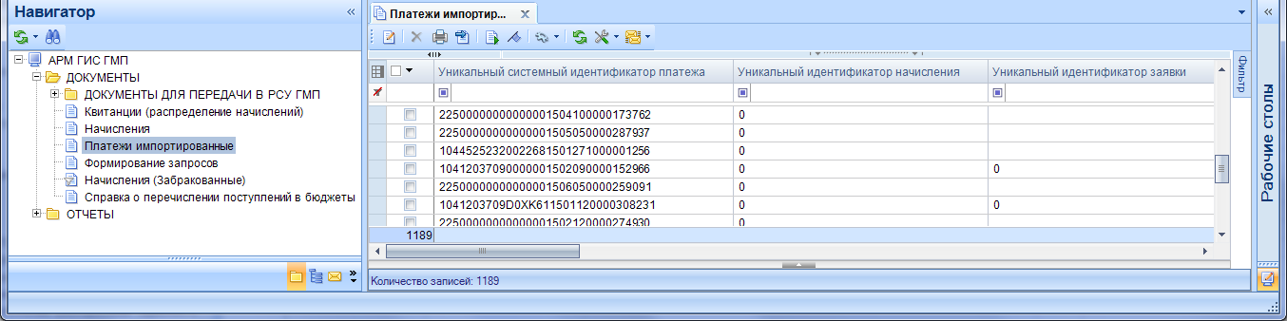
Рисунок 2.Платежи импортированные
Необходимо выделить нужные платежи и на панели инструментов нажать кнопку 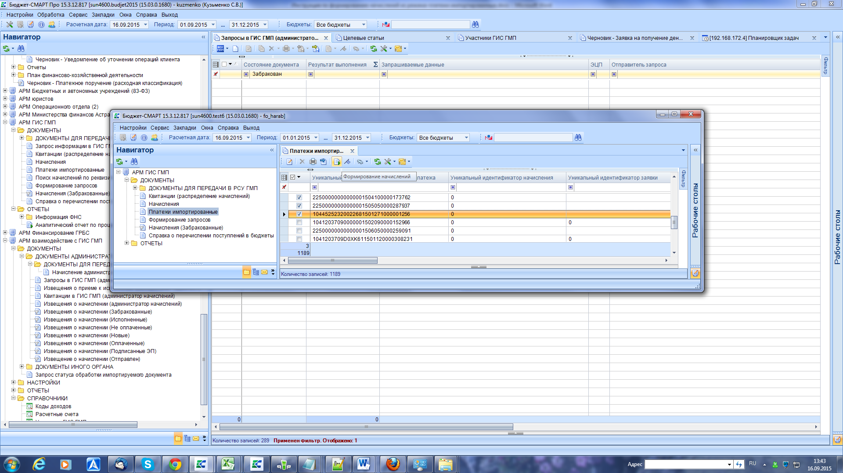 [Формирование начислений] (Рисунок 3) в диалоговом окне подтвердить нажатием кнопки [Да] (Рисунок 4).

Формирование начислений
Рисунок 3. Формирование начислений
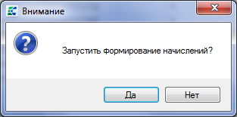
Рисунок 4. Диалоговое окно «Запрос формирования начислений»
Отобразиться протокол формирования «Извещения о начислении (администратор начислений)» (Рисунок 5).
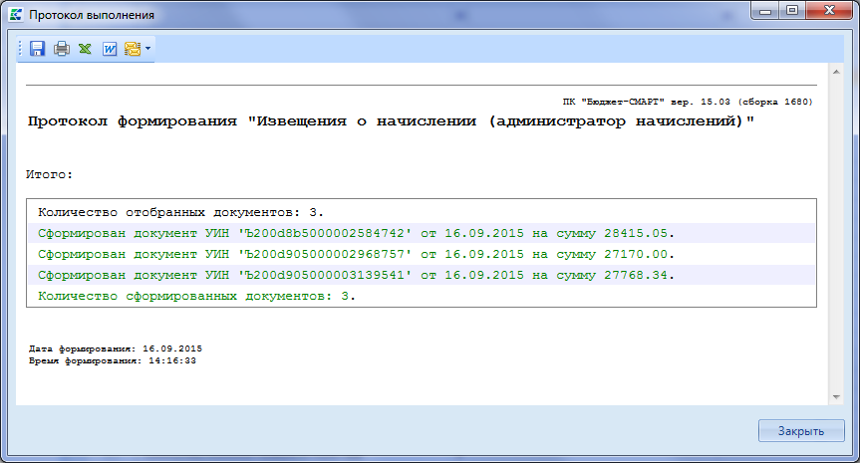
Рисунок 5. Протокол формирования «Извещения о начислении (администратор начислений)»

В результате будут сформированы «Начисления» НАВИГАТОР => ДОКУМЕНТЫ => НАЧИСЛЕНИЯ (Рисунок 6) и «Квитанции (распределение начислений)» НАВИГАТОР => ДОКУМЕНТЫ => Квитанции (распределение начислений) (Рисунок 7).
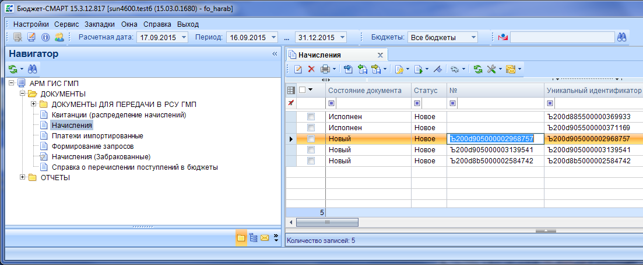
Редактирование
Рисунок 6. Список начислений
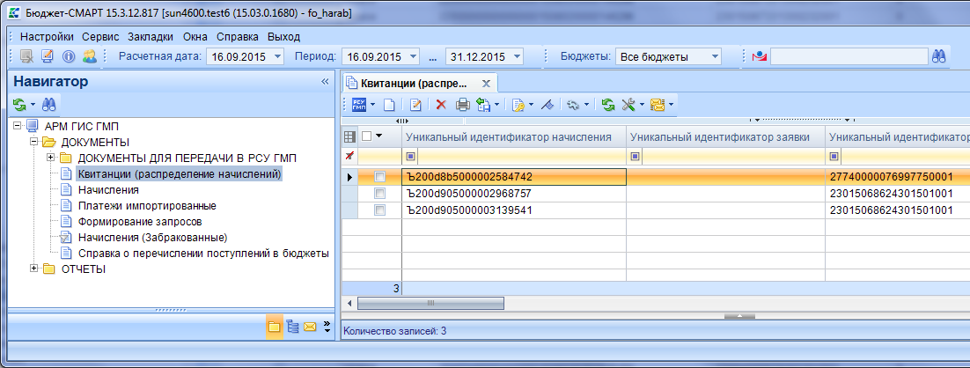
Рисунок 7. Список квитанций (распределение начислений)

Редактирование сформированных начислений

В случае необходимости редактирования начислений (формирования «Единого Идентификатора Плательщика»/«Альтернативного Идентификатора Плательщика») сформированных, но еще не отправленных в ГИС ГМП (состояние документа «Новый» и Статус «Новое»), необходимо перейти в режим НАВИГАТОР => ДОКУМЕНТЫ => НАЧИСЛЕНИЯ на панели инструментов нажать кнопку 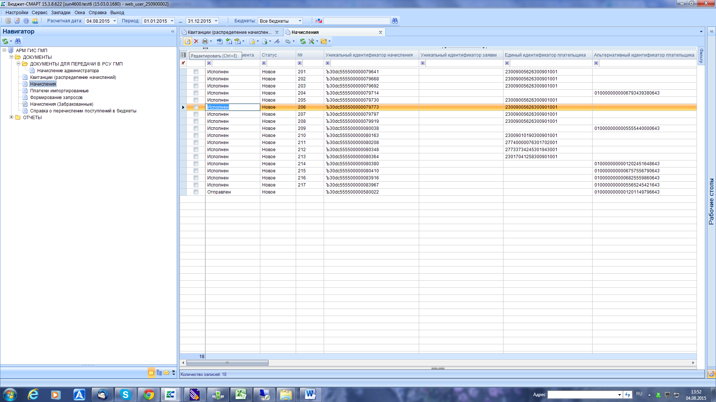 [Редактировать] (Рисунок 6), внести необходимые изменения и нажать кнопку [Сохранить] (Рисунок 8).
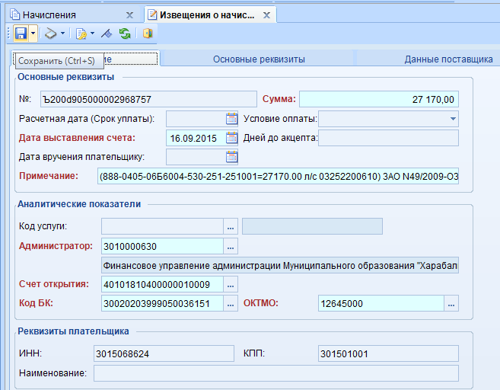
Рисунок 8. Сохранение начисления

Передача начислений из РСУ ГМП в ГИС ГМП
\
Для передачи начислений в ГИС ГМП необходимо выделить в списке начислений строки нужных документов, и на панели инструментов нажать кнопку [Передача] (Рисунок 13).
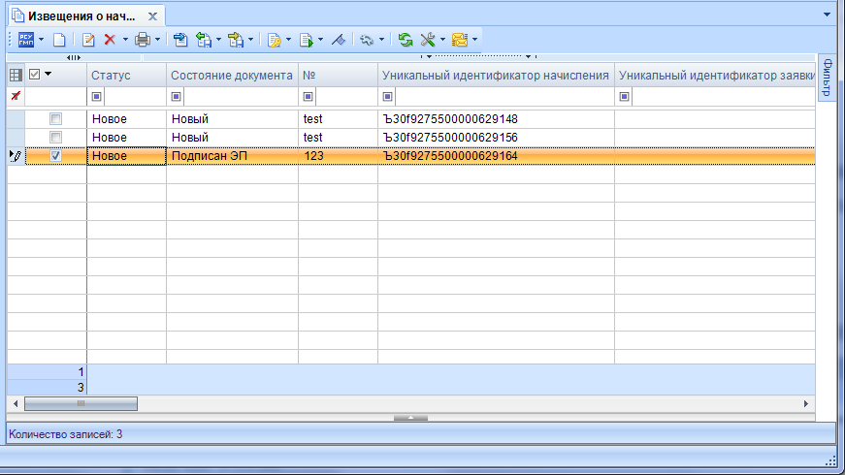
Рисунок 13. Список начислений «Передача»
В результате откроется окно протокола передачи документов в ГИС ГМП (Рисунок 14).
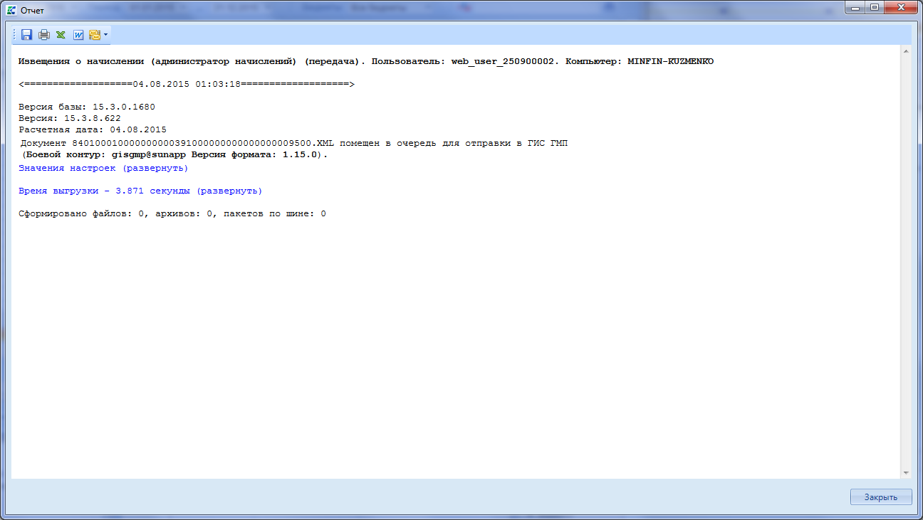
Рисунок 14. Окно протокола передачи начислений в ГИС ГМП
В списке начислений для документов, отправленных в ГИС ГМП, значение в графе Состояние документа должно измениться на «Отправлен».
В результате успешной отправки документа в ГИС ГМП значение в графе Состояние документа изменится на «Исполнен».
В случае отклонения документа на уровне СМЭВ или ГИС ГМП значение в графе Состояние документа изменится на «Забракован», причина указывается в графе Результат выполнения (Рисунок 15).
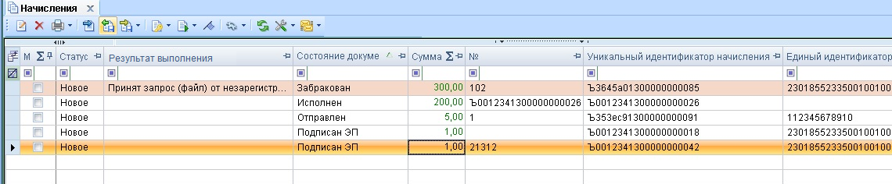
Рисунок 15. Список начислений. Состояние документа (Отправлен/Исполнен/Забракован)

Передача квитанций из РСУ ГМП в ГИС ГМП

Передача квитанций в ГИС ГМП осуществляется после процедур описанных в п. 1.1, 1.3. При этом в начислениях, по которым отправляется квитанция в графе «Состояние документа» должен быть указан статус «Исполнен». Данной квитанцией АН сообщает системе ГИС ГМП, что определенное начисление было сквитировано с его оплатой принудительно.
Для передачи квитанций в ГИС ГМП выделите в списке строки нужных документов, на панели инструментов нажмите кнопку [Передача] (Рисунок 16).

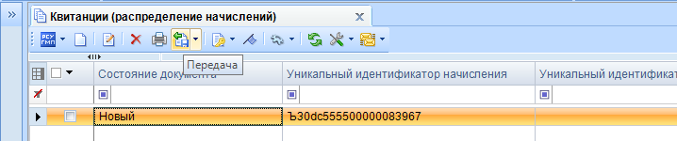
Рисунок 16. Список квитанций. Экспорт.
В результате откроется окно протокола передачи документов в ГИС ГМП (Рисунок 17).

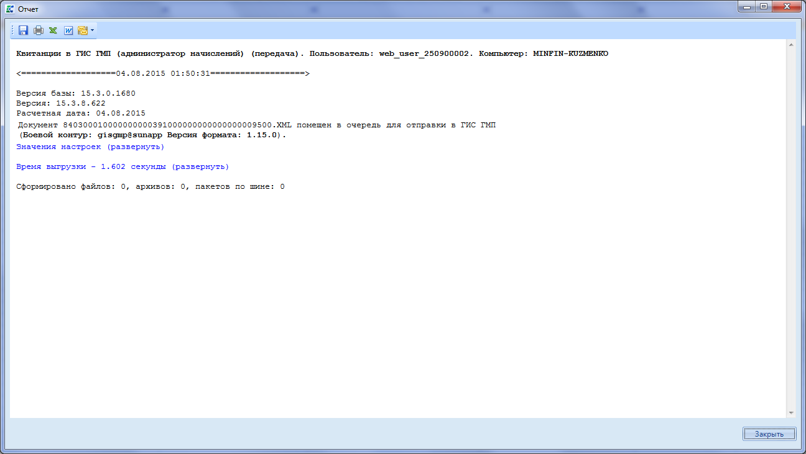
Рисунок 17. Окно протокола передачи квитанций в ГИС ГМП
В списке документов для отправленных в ГИС ГМП значение в графе Состояние документа изменяется на «Отправлен» (Рисунок 18).

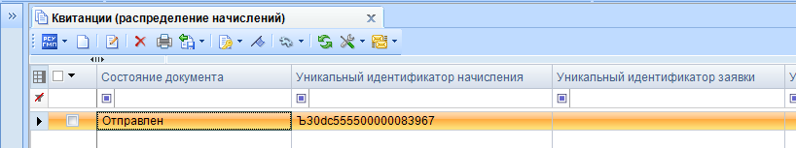
Рисунок 18. Список квитанций. Квитанция со статусом «Отправлен»
В результате успешной квитовки (передачи) документа в ГИС ГМП значение в графе Состояние документа изменится на «Исполнен».
В случае отклонения документа на уровне СМЭВ или на уровне ГИС ГМП значение в графе Состояние документа изменится на «Забракован».
В случае успешной передачи документов (начисления и квитанции) в ГИС ГМП рекомендуется осуществить проверку их квитирования в ГИС ГМП. Это осуществляется с помощью «Запроса извещений о начислениях и статусов квитирования из ГИС ГМП по уникальному идентификатору начисления» по тем начислениям, по которым была осуществлена привязка к платежам и были успешно отправлены квитанции (см. п. 1.3.1. инструкции «Руководство пользователя»).

